Välkommen till Ungas fritid!

Följ oss!
Instagram: ungiaskersund
Snapchat: ungiaskersund
facebook.com/ungdomsgardenaskersund
Ungas fritid sammanställer lovprogam och anordnar egna aktiviteter under lov. Lovprogram skickas via skolans informationssystem Infomentor och publiceras på kommunens hemsida. Läs lovprogrammen tillsammans!
Ungdomsgården Hörnan i Sjöängen är öppen:
Tisdagar 14:00-17:30 (åk 6 till 3:an i gymnasiet)
Onsdagar 14:00-20:00 (åk 6 till 3:an i gymnasiet)
Torsdagar 14:00-17:30 (åk 6 till 3:an i gymnasiet)
Fredagar 14:00-21:00 (åk 7 till 3:an i gymnasiet)
Adress: Sundsbrogatan 30 i Askersund.
Vad vill du göra? Kom med förslag på aktiviteter!
På Hörnan kan du fika, spela spel, sjunga karaoke, spela biljard, chilla/hänga/, göra läxor, spela musik, pyssla, läsa, baka eller laga mat m.m. Men det viktigaste är att du som är ung berättar för oss vad du vill göra!

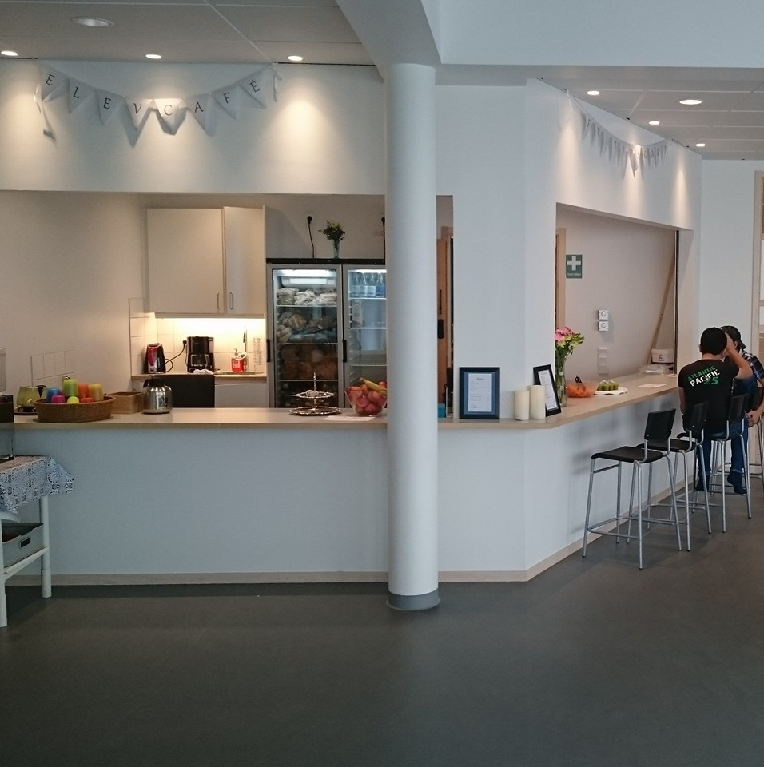

Prata med oss på Hörnan om Ung peng! Du som är 13-21 år kan söka bidrag upp till 6000 kr för att anordna en konsert, en konstutställning, filmvisning eller kanske poetry slam! Vi hjälper dig!
https://www.regionorebrolan.se/ungpeng

Läs mer på: www.askersund.se/ung

Pssst! Det är Ungas fritid som anordnar skolavslutningsarrangemang, Grön kickoff, informationskvällar för föräldrar, sommarlovsaktiviteter m.m.

Kontakta ungdomscoach Anton Tannerstad för mer information.
anton.tannerstad@askersund.se, 072-204 11 47.
Hörnan: 0583-820 15.

